管理者角色认知&团队建设
主办单位：一六八培训网（冠达咨询） www.peixun168.com；www.wonder168.com
课程价格：3980元/天
课程导师：周老师
课程日期：11月 9-10日上海
参训对象：企业中基层管理人员、车间主任、班长、组长、线长、新任管理者及一线主管等；
联系方式：18826414993黄老师（微信同号）15821390638刘老师（微信同号）
注：本课程可为企业提供上门内训服务和咨询服务，欢迎来电咨询！

【课程背景】
从员工到管理者意味着很多事情的改变:对上司不再是简单的接受指令，开始有了下属，需要对下属进行指导、培育和发展，自己开始代表一个部门和跨部门沟通合作。但几乎所有的管理者都在某些领域存在定位不清的现象，对于自己应该扮演什么角色，对他人的价值、责任与义务认知不清。而管理者的所有管理行为都和自身的定位息息相关，我们看到的所有不正确的管理行为其背后都存在不正确的定位，如何对班组长团队成员进行激励以鼓励士气？如何化解班组长团队运行障碍顺利开展工作？本课程通过案例与演练深入浅出地剖析了优秀班组长团队的八大特征、团队形成与发展的三个阶段的关注点与领导要素、在班组长团队中如何建立信任与责任、如何建立班组长团队的内部规则、如何通过有效地沟通完成促进班组长团队走向高绩效。低效率靠管理，高效率靠激励，在团队中作好激励管理、发挥团队的最大效益。
多数情况下，在管理者遇到以下现象中的任何一条及以上时，我们推荐本课程：
- 不主动积极与上司保持一致
- 只提出问题，不提出方案
- 本位主义，小部门利益
- 亲力亲为，心身俱疲却忽视了下属培育
- 唯绩效论，独裁管理
- 人治、法制而不是人性化管理
- 只做下属的代言人，不能贯彻执行上级任务
本课程的设计符合成人学习的基本原理，在课程中使用的大量案例、游戏、角色扮演、测评、行动转化工具等,不是简单的授课形式的堆砌，每种形式的使用都是针对学员所处的从知识到行动的不同状态设计的，确保授课形式最大效率的帮助学员理解知识、认同观点、清楚差距、坚定决心、促使行动、形成习惯。
【课程目标】
- 了解管理的本质，并能用管理本质分析自己工作中的表现
- 理解管理者面对不同人的多样角色
- 掌握和建立管理者基本态度
- 自我反思目前自身角色定位的不足
- 掌握有效运行高绩效班组长团队的方法和技巧；
- 掌握有效提升班组长团队领导能力的技巧；
- 学习班组长团队激励的技巧
【课程大纲】
- 角色认知：管理 & 领导
- 成功企业的三大要决：战略、管理、人才
- 管理的定义
- 有效的管理指的是
- 管理各项资源：人、时、地、物、财、客户、技术、信息、供货商
- 管理适当的方法：PDCA、流程、标准、图表
- 管理目标订定：SMART 原则
- 管理组织目标：质量、成本、交期、士气、安全、服务等
- 管理的各项活动：计划、组织、协调、控制
- 管理者的各项工作内容
- 管理者与领导者的共同点和不同点
- 优秀的领导者在管理时：既要科学性，更要艺术性
- 案例讨论：如果你是部门经理，你会怎么处理？
- 领导在团队中的价值和作用
- 高效领导的九大特质
- 高效领导的必备工作素质：危机意识、沟通、计划、资源、平常心
- 激励团队士气的四个原则
  - 告之工作情况
      - 什么是工作中的告之工作情况
      - 让新加入团队中的员工清楚自身的工作岗位
责任是什么？为什么公司设定这个岗位？这
      - 个岗位的工作目标有哪些？做到什么程度表示工作是做到位了？不该有的行为有哪些？你对他的期望有哪些？
      - 什么是《岗位职责说明书》
      - 案例：某公司现场组装岗位员工告知工作情况
      - 案例：某公司仓库发料岗位员工告知工作情况
      - 案例：某公司 IPQC 过程检查岗位员工告知工作情况
      - 练习：岗位作业说明模拟演练
  - 鼓励优良行为
      - 员工为什么而工作？
      - 让团队员工们认识到我是有价值的!
      - 团队中的激励效应：比马龙效应
      - 鼓励优良行为模型：描述行为、阐明结果、引用事例、表明期望
      - 案例1：某员工见义勇为公然制止某人的偷窃行为你如何当众表场
      - 案例2：某员工主动留下来加班，让订单按时交货你如何表扬激励
      - 案例3：某员工善于观察及时发现了产品上质量隐患避免了有缺陷的产品流到客户处，你如何有效激励
      - 练习：激励部属模型训练
  - 变动事先沟通
      - 团队成员中的员工类型
      - 团队员工中的资深员工
      - 资深员工最需要的是什么？ - 尊重
      - 变动事先沟通的有效定义
      - 为什么要做好变动事先沟通？
      - 案例讨论: 为什么张主管的订单安排，会引起
      - 部属两个领班的抗拒？
      - 情景模拟：如果你是张主管你会如何沟通？
      - 有效沟通模型：轻松的开场、简明扼要的说明情况、信任与称赞、倾听对方的想法、询问、反馈、达成共识、期望结束
      - 练习：沟通模型的有效训练
      - 发挥长处潜能
      - 案例说明：个性化的团队成员
      - 以独特的个人对待部属
      - 如何观察团队成的潜在能力？
      - 看人十字真决
      - 不同性格的团队成员适合的工作定位
- 主管如何处理人事冲突问题
3.0身为主管碰到以下问题该“怎么办？”
- 公司高层要求在尽可能不增加成本的基础上提产
- 这个月生产任务重，需要员工配合加班
- 有两个部属在工作现场争吵起来
- 员工普遍对这次加薪不满！没什么干劲！
- 大部分员工对搞 5S 不理解
- 连续几个员工跑来请假！说“身体不舒服，要请假”
3.1解决问题的四阶段法
3.2第一阶段：掌握事实
- 详查过去的资料
- 找出相关规则与惯例
- 找有关人员谈话
- 倾听当事人的理由与感受
应掌握全部事情经过
3.3第二阶段：思考措施
- 整理事实
- 分析事实间之间联系
- 根据事实，找出可能采取的措施
- 必须符合公司规定和方针
评估措施对目的、对当事人、对其他部署、对生产的影响切忌以偏概全地下决定
3.4第三阶段：实施措施
- 应该自己去做吗？
- 需要别人帮助吗？
- 该向上司报告吗？
- 执行时机恰当吗？
3.5第四阶段：确认结果
1.什么时间确认？
2.确认多少次?
3.当事人的工作态度、其他部属的反应、产量品质是否变好？
      - 每个阶段讲授结束后，都会有标准案例或者贵司实际案例的练习
3.6掌握问题的方法
  - 问题的类型
      - 预想型：政策、规章变动前，预测可能会发生的问题
      - 感觉型：有征兆刚产生，已影响了部属的工作情绪。
      - 挑战型：问题出现状况或是已有部属提出反应。
      - 恶化型：已造成事故，要立刻面对、解决。

【授课讲师】
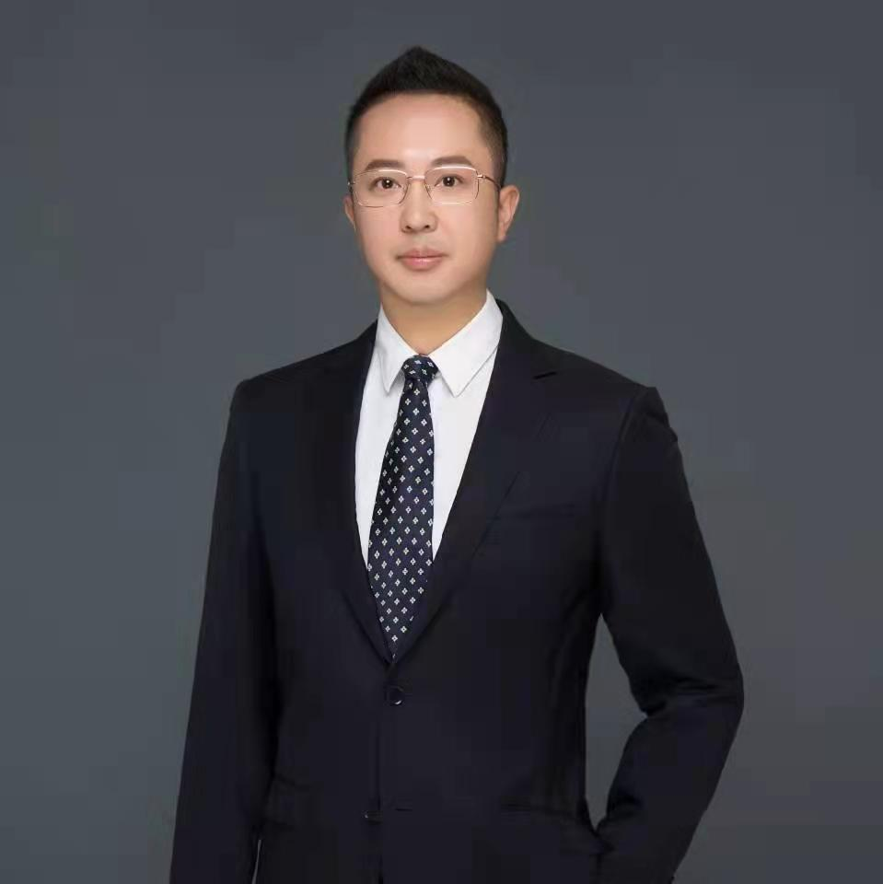
周老师
个人履历：
高级顾问
日本丰田精益培训师
日本夏普制造部主管
林达有限公司 制造厂长
一汽大众集团长年合作顾问
韩国三星集团长年合作顾问
中华讲师网特邀首席讲师
中国 500 强实战讲师

【专业背景】
超过13年世界 500 强制造型企业之历练和7年的咨询行业项目经验，使他成为一位不可多得的生产管理专家，他曾在企业中多次承担各类生产管理体系的设计和推行工作，曾成功推行过5S、TPS、TPM、TWI、优秀班组建设等多种现场管理项目，对推行各种现场管理措施有着丰富的经验。除此之外，他还亲自为各类制造型企业进行生产管理方面的咨询和培训，尤其擅长以精益生产为主的项目推进工作，曾经为浙江某民营企业，对现场重新布局和改善后，当年就为该企业节约成本500万以上。

在培训方面他善于运用教练促动技术的专业讲师，他能够有效地针对企业的不同现状，结合企业实际情况量身定制出最适合的解决方案，课程突出实用性，方法讲求时效性，其丰富的现场管理改善实战经验，造就了他生动的案例可随手拈来、激昂的风格深深影响着学员。逐步深入的授课技巧让学员在轻松活泼的环境中，全面深入地掌握课程内容。并且他的思路清晰、逻辑严密、善于运用通俗易懂的语言对课程内容进行演绎，案例详实、融汇贯通。另外每次培训对学员和客户高度负责的职业道德，使他成为被客户高度认可的专业讲师，培训服务重复采购率高达70%以上。
【擅长课程】
班组类:TWI—JI工作教导/JR工作关系/JM工作改善/JS工作安全、90后员工管理、一线主管 TPM 设备管理、一线主管计划管理、六项技能训练、品质管理、现场冲突管理、综合技能训练、自我管理、时间管理、成本管理；
精益类: TPM\精益生产、单件流、价值流、快速切换、七大浪费、生产线平衡&布局、标准工时管理、6S管理；
品质类：品质意识提升、TQM、问题分析与解决8D、PDCA、QC 七大手法、解决品质问题技巧、QCC 品管圈、FMEA 失效模式；
【培训特色】

1、精准诊断
2、扎实理论
3、生动演绎
4、实做练习
5、促动启发
6、实施计划
7、落地辅导

【荣誉客户】
电子信息：杭州怡得乐电子、上海昌海德通端接件、信万、及成电子、苏州信越聚合、均龙电子、英微达、山西凯特、佳通科、江苏常熟海伦、迎新科技、上海广中、上海神明、敦南、苏州康铂塑料、苏州京东方茶谷、泰克科技、天瀚科技、志超科技 、诺基亚西门子通信、苏州板硝子、上海鹰峰电子、苏州板硝子电子、上海微电子 、厦门ABB开关、武汉长飞光纤光缆、扬州阿斯塔导线、飞利浦 、超科林半导体设备、微密科技、住友电工、住友电工、无锡矽成微电子、三星电子、江苏长电、江阴信邦、海太、苏州雍盈
机械制造业：宝山钢铁南京梅山分厂、格林策巴赫机械、苏州广泰精密、梅赛尔、永康协恒实业 、瓦卢瑞克曼内斯曼无缝钢管、威娭姆输送机械国际贸易、韶关宏大齿轮、厦门豪富太古宇航、温州市瓯海瞿溪摩托车配件厂、华新特种钢、常州法力诺长城焊管、瓦姆、资勇五金制品、江苏德威机械设备、大连海密梯克泵业、上海海湾石化、洋马农机
汽车行业：丰田合成、霍尼韦尔汽车零部件服务、德国奔驰汽车、本特勒长瑞汽车系统、长安福特马自达发动机、长春一汽四环汽车泵 、库博赛阳件 、上海科世达华阳汽车电器 、马可讯、长春派格汽车塑料技术 、韩国晓星集团南通变压器 、长春富维-江森自控汽车饰件系统 、浙江永康强广剑铝业 、浙江永康拓新工贸汽配 、浙江康茂机械 、恒盛汽车轴承 、上海现代摩比斯汽车零部、现代汽车、锦湖轮胎、长春一汽富维江森自控汽车金属零部件、伟巴思特车顶供暖系统、天纳克陵川排气系统 、长春富维-江森自控汽车饰件系统 、邦迪管路系统)、蒂森克虏伯富奥汽车转向柱、劳士领汽车配件、大陆汽车电子、高田汽车电子、南京乔丰汽车、上海马勒工业过滤器、蒂森克虏伯富奥汽车转向柱、大陆汽车电子、无锡吉兴汽车部件 、长春海拉车灯 、本特勒长瑞汽车系统、江苏摩比斯汽车零部件 、上海现代摩比斯汽车零部件 、长春塔奥金环汽车
电器行业：南京艾欧史密斯热水器、扬州飞利浦照明 、博西华电器、南京夏普电子、光荣电子、上海紫江集团、慈溪赛亿电器集团、巴西恩布拉雪花压缩机、无锡博西威家用电器 、奥林巴斯贸易、大金空调、杭州九阳小家电 、美的集团、海信、特灵空调系统、北京汉王科技

